OBIECTIVUL: CONTRACT VJ-CL02

,,REABILITAREA STAŢIEI DE TRATARE A APEI VALEA DE PEŞTI ŞI A CAPTĂRII LAZĂRU, VALEA JIULUI”

OB. 03 DECANTOR LAMELAR  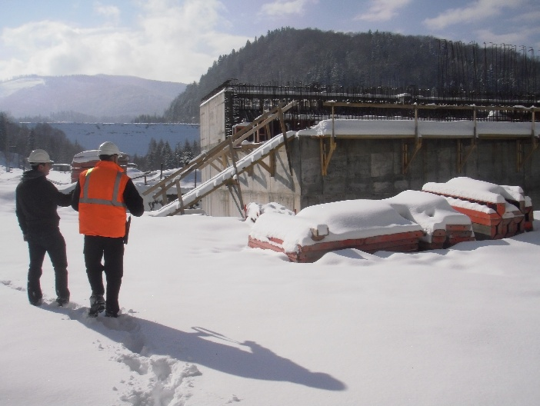 | 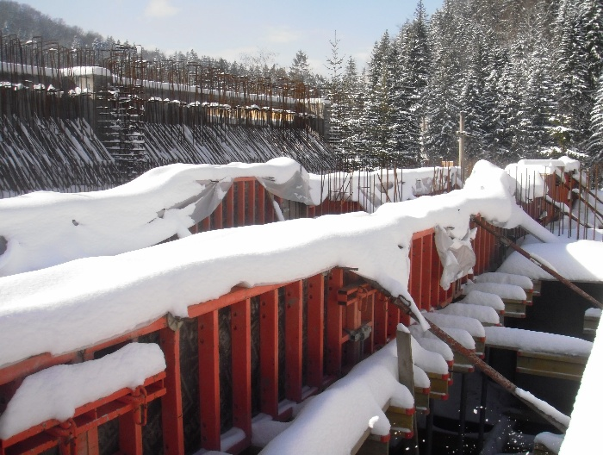
OB. 04 - 06 STATIE DE FILTRARE | 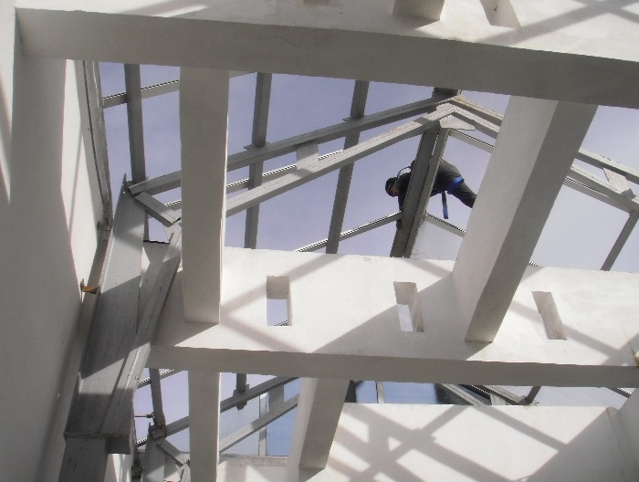
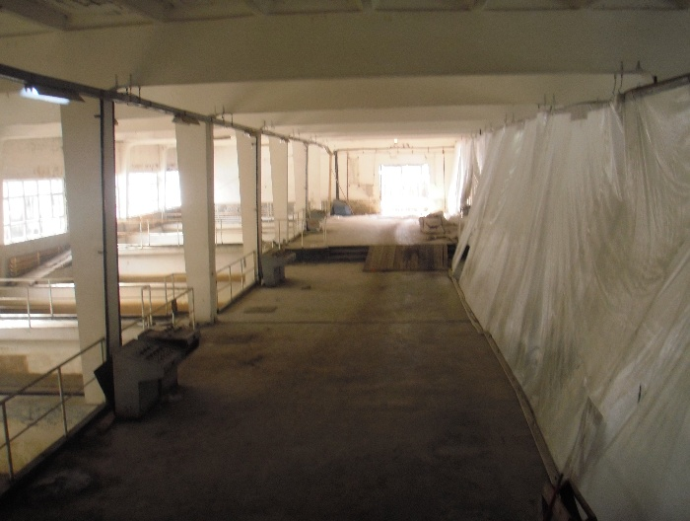 | 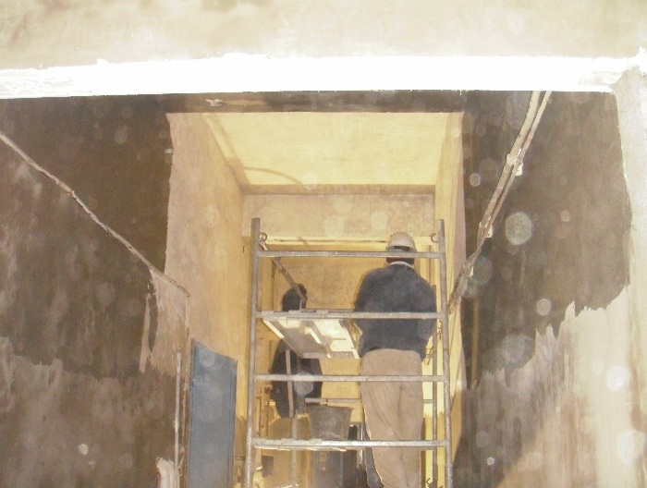
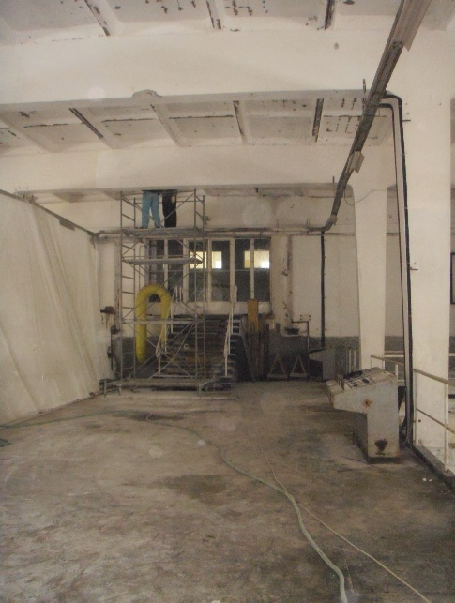 | 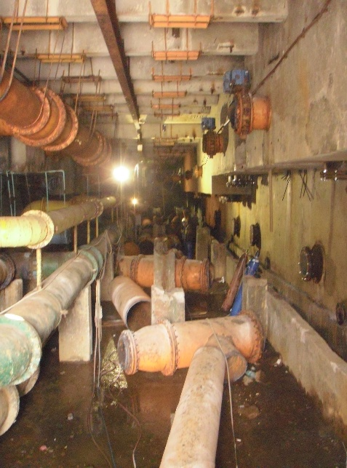
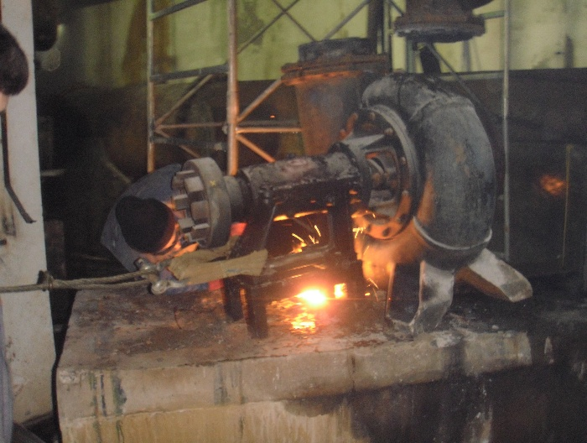 | 